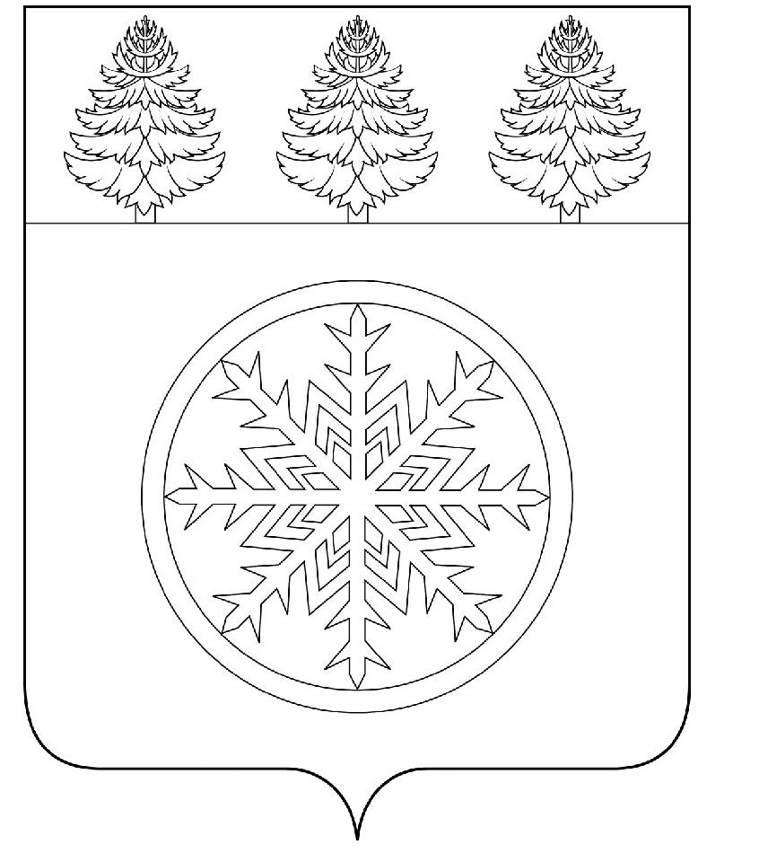

РОССИЙСКАЯ ФЕДЕРАЦИЯ
ИРКУТСКАЯ ОБЛАСТЬ

Д у м а

Зиминского городского муниципального образования

РЕШЕНИЕ

от 25.10.2018 г. Зима № 393

О результатах работы
по отлову безнадзорных животных

Рассмотрев информацию о результатах работы по отлову безнадзорных животных на территории Зиминского городского муниципального образования, руководствуясь статьей 36 Устава Зиминского городского муниципального образования, Дума Зиминского городского муниципального образования

Р Е Ш И Л А:

1. Принять информацию о результатах работы по отлову безнадзорных животных на территории Зиминского городского муниципального образования к сведению (прилагается).

Председатель Думы  Зиминского городского  муниципального образования  ___________________Г.А. Полынцева | Мэр Зиминского городского  муниципального образования  _______________А.Н. Коновалов

РОССИЙСКАЯ ФЕДЕРАЦИЯ

ИРКУТСКАЯ ОБЛАСТЬ

КОМИТЕТ
ЖИЛИЩНО-КОММУНАЛЬНОГО ХОЗЯЙСТВА, ТРАНСПОРТА И СВЯЗИ

АДМИНИСТРАЦИИ
ЗИМИНСКОГО ГОРОДСКОГО
МУНИЦИПАЛЬНОГО ОБРАЗОВАНИЯ
665390, г. Зима, ул. Ленина, д. 5
тел.: (39554) 3-12-49, 3-10-50
e-mail: gkh_admzima@mail.ru

ИНН/КПП 3814036379/381401001
ОКПО 27679882
от ____________№ _____
на № 72 от 01.10.2018

Информация «О результатах работы по отлову безнадзорных животных на территории Зиминского городского муниципального образования»

На отлов безнадзорных собак в 2018 году из областного бюджета выделено 300 т.р. (120 безнадзорных собак). В период с января 2018 г. по текущую дату рамках реализации полномочий в пределах доведенных лимитов, заключены договора и выполнены мероприятия по отлову безнадзорных животных на сумму 210 тыс.руб. т.е. отловлено 84 безнадзорных собак. На 4 квартал 2018 остаток финансирования составляет 90 т.р.

Председатель Н.И. Пыжьянов

